Magnus Rignell Jaramillo Miguel
Ordf. Äpplarö Naturvårdsförening Enheten för Naturvård
Hallonvägen 8 Länsstyrelsen i Stockholms län
168 59 Bromma

Redovisning år 1 - 2016
Projekt - röjning av ekhagar på Äpplarö 1:85 i Österåkers kommun

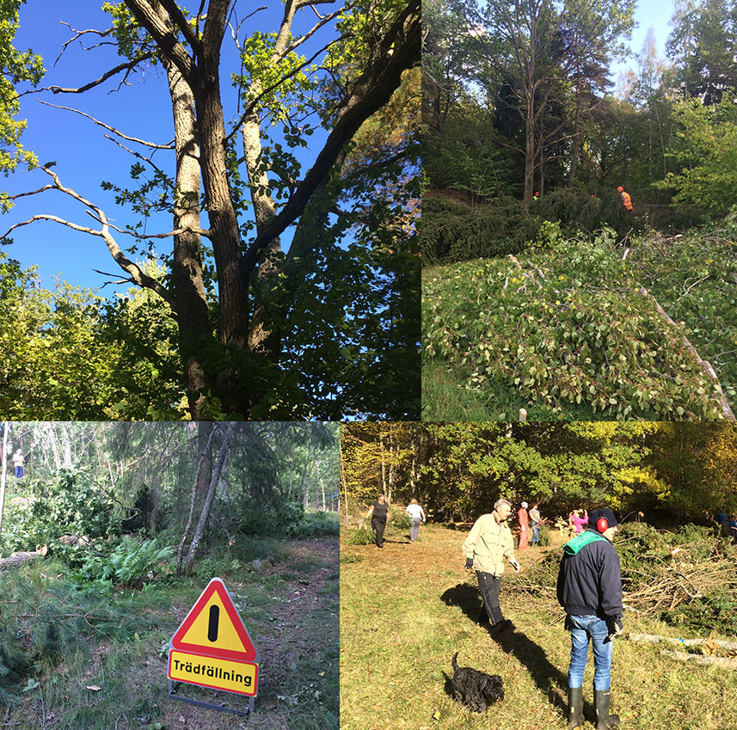
Bakgrund
Ekprojektet på Äpplarö Naturvårdsförenings marker på Äpplarö i Österåkers kommun påbörjades under 2016 med ekonomiskt stöd från Länsstyrelsen. Huvudsakliga delen av arbetet utförs av naturvårdsföreningens medlemmar under ledning av föreningens styrelse. Projektet har erhållit stöd för 2 år från Länsstyrelsen i Stockholms län.
De aktuella ekhagarna är placerad på västra och mellersta delen av ön (se karta 1). Områdena är inte en del av öns naturreservat men angränsar till detta. Områdena utgör cirka 8 hektar sammanlagt i omfattning och är belägna enligt karta 2 och i anslutning till den större väg (S2) som binder ihop de östra och västra delarna av ön. Planerad omfattning av antal träd som ska röjas bort framgår av tabell 1.

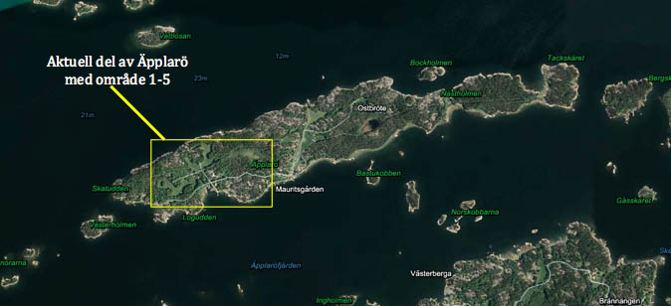 Karta 1: Områdenas placering på Äpplarö

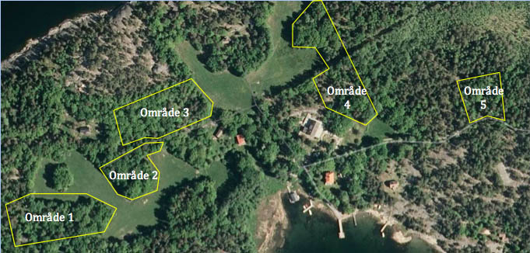
Karta 2: Områdenas placering och omfattning

Tabell 1: Antal träd per art som ska tas bort enligt planen för Äpplarö Ekprojekt.
Genomförda arbeten år 1 (2016)
Under det första projektåret har ett antal aktiviteter genomförs för att uppnå målet med projektet.
Aktivitet | År | Kommentar
Röjning, 1 dag | 2016, april | Träd kapades och grenar eldades av ett antal medlemmar i område 4 och 5.
Motorsågskurs, 4 dagar | 2016, september | Kursen anordnades för föreningens medlemmar. Kursen var mycket lyckad med 9 deltagare. Cirka 70 träd fälldes under kursen främst i område 1,2 och 5.
Arbetsdag i föreningen, 1 dag | 2016, oktober | Cirka 50 personer deltog under dagen. Stammar kapades upp, stubbar forslades bort och staplades eller eldades. Även sly och grenar släpades bort och eldades upp. Arbetet genomfördes inom område 1 och 2.
Röjning, 2 dagar | 2016, oktober | Träd kapades och grenar släpades ihop i högar av ett antal medlemmar i område 5.

Område 1
Området längst i öster har idag stor inslag av ek och hassel. Områdets centrala del består av en gammal öppen betesmark med bara enstaka träd. Den västra delen är bergig och omges av öppen ängsmark. Markfloran består av typiska lundväxter och på vårarna dominerar vitsippa och liljekonvalj helt. Området betas idag av får.

Arbete år 2016
Området har röjts på cirka 40 träd främst gran men också ett antal aspar. Flera av granarna har varit av grövre dimensioner och områdets ekar har nu betydligt större möjligheter till fri tillväxt och solbelysning. Träden fälldes i samband med genomförd motorsågskurs i september. Stammar och grenar röjdes bort och eldades under föreningens arbetsdag i oktober.
Endast ett fåtal granar med svår placering och mindre lövträd kvarstår att ta bort inom detta område och området kan anses vara färdigröjt med avseende på trädskiktet. Buskskikt kommer att röjas färdigt under sommaren 2017.
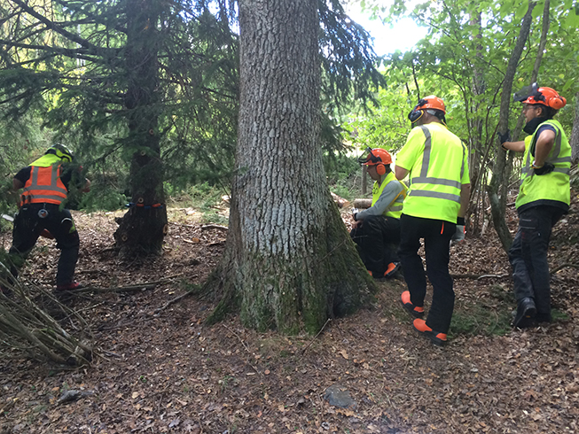
Bild 1: Granen till vänster var hårt angripen av röta och togs bort efter hårt arbete. Eken har nu friställts och kommer nu bli kraftig solbelyst vilken gynnar lavar och insekter samt trädet i sig.

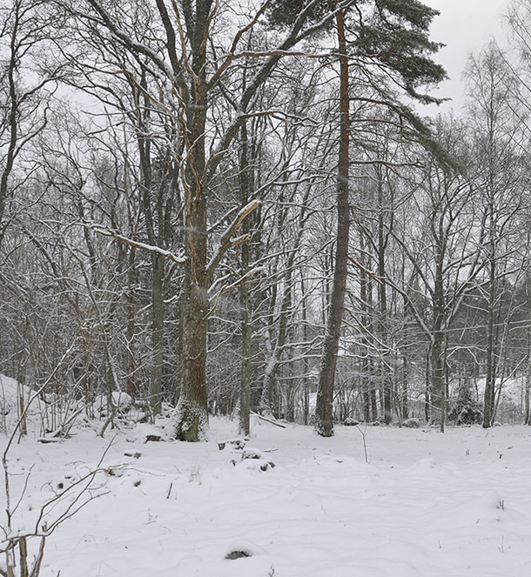
Bild 2: Här syns nu den friställda eken.
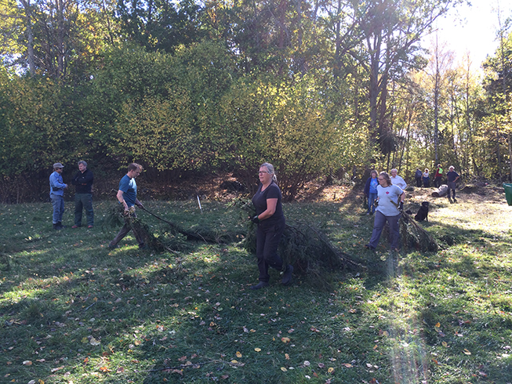
Bild 3: Mycket av uppröjningsarbetet av område 1 skedde i samband med Föreningens arbetsdag i början av oktober.

Område 2
Detta område omges av öppna betesmarker i öster, söder och väster. I söder finns ett bestånd av gamla ekar med imponerande spärrkronighet. Lundartade växter dominerar markskiktet. Får betar idag området.

Arbete år 2016
Området har röjts på cirka 25 träd främst gran och några få tallar. Även en del av buskskiktet och då främst en har också röjts bort. I södra delen har flertalet lågor sparats och solinstrålningen på dessa har ökats i och med röjningen.
2-3 granar i östra delen kvarstår att tas bort samt gallring av främst sälg i den västra delen. Röjning av buskskikt i den centrala delen kvarstår också och ska utföras under säsongen 2017.

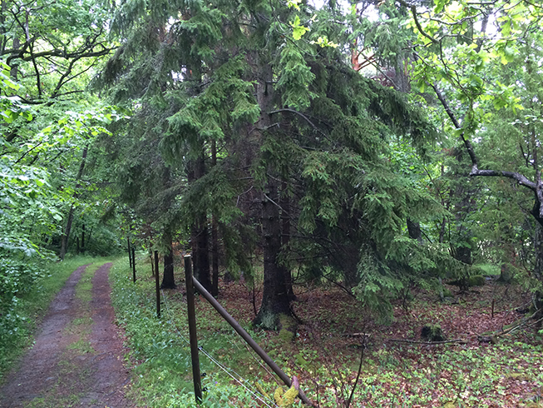
Bild 4: I norra delen av område 2, mot väg S2, fanns ett betydande bestånd (bild innan röjning) av gran som nu tagits ner

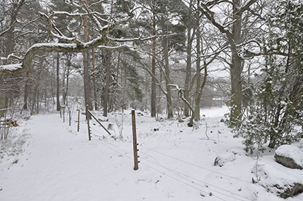
Bild 5: Området har efter att träden tagits ner givits en mer öppen karaktär och kontakt mellan väg och äng har skapats.

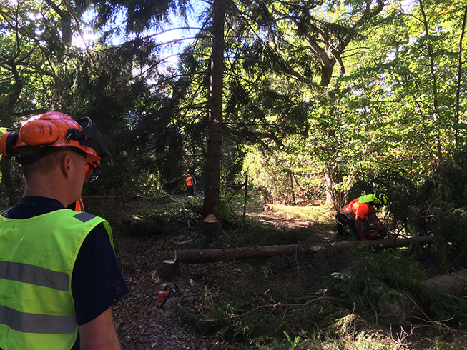
Bild 6: Röjning av område 2:s norra del.

Område 3
Området har historiskt namnet Ekbacken men är stadd i kraftig igenväxning och har börjat tappa sin ekkaraktär. Området angränsar i söder mot område 2 och omges i övrigt av blandskog. De östra delarna har en öppnare karaktär och där har omfattande röjningar skett under de senaste åren.

Arbete år 2016
Ett 10-tal granar har tagits ner i den västra delen av området. Röjning av gran och tall i den centrala delen kvarstår samt kraftig urgallring av buskskikt främst i den centrala/östra delen. Området ska betas i framtiden och hagen ska börja anläggas under 2017.

Område 4
Ett område som domineras av ek och enstaka tallar i norr. Mellersta delen utgörs av ett sankt område med sälg, asp och al. I söder finns ett antal mycket grova ekar med inslag av gran och asp. Området betas idag av får.

Arbete år 2016
Endast uppröjning av områdets norra del har skett under året. Främst eldning av stockar från 2015års röjning samt viss röjning av kvarstående mindre granar.
Röjning av lövträd och enstaka granar återstår i de centrala och södra delarna av området.

Område 5
Området är beläget i en sluttning ner mot det alkärr som finns mitt på ön och i anslutning till den större väg (S2) som binder ihop de östra och västra delarna av ön. De grövre träden står främst i områdets södra och östra del.
Området måste röjas kraftigt på gran och asp. Den gamla körvägen ner mot det centralt belägna kärret ska friläggas.

Arbete år 2016

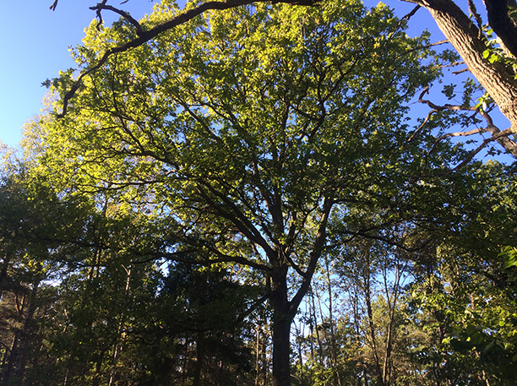
Bild 7: De 2 stora ekarna i områdets södra del mot vägen har nu friställts och kronan och stammen är nu väl solbelysta.

De fortsatta röjningarna syftar till
Restaureringen syftar till att återskapa öppna betesmarker och friställa de gamla ekar som finns inom områdena samt att öka ljusinsläppet och ge skydd till den mångfald av växter, insekter, lavar och vedsvampar som är knutna till gamla solexponerade ädellövträd.
Restaureringen innefattar bortröjning av främst gran och tall, men även av lövträd inklusive ädellöv, där dessa står för tätt. De gamla spärrkroniga ekarna (diameter >80 cm) har höga natur- och kulturvärden och utgör också värdefulla miljöer för insektsfaunan. Ekar är mycket känsliga för inväxt i kronan och träden kommer därför att friställas från träd- och buskvegetation under och upp till fem meter runt kronan. Eken ska stå så pass fritt att stammen solbelyses så mycket som möjligt.
Rekrytering av nya potentiella jätteträd sker genom friställning och kontinuerlig röjning kring utvalda unga träd. Eventuellt kan även topphuggning utföras för att skapa vidkronighet och veteranisering för att påskynda föråldring och få en större åldersspridning bland träden.
Buskar och sly som bedöms vara igenväxningsvegetation röjs bort. En hel del blommande buskar sparas. Då dessa är ett viktigt inslag i betesmiljön. Förekomst av blommande buskar av t.ex. hagtorn, slån och rosenbuskar ökar diversiteten och bidrar med föda och hemvist för många fjärilar och andra insekter.
Död ved och hålträd lämnas, även hagmarker som dessa kan hysa lågor och torrakor av grova träd.
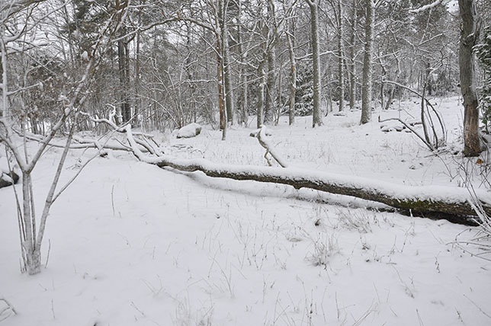 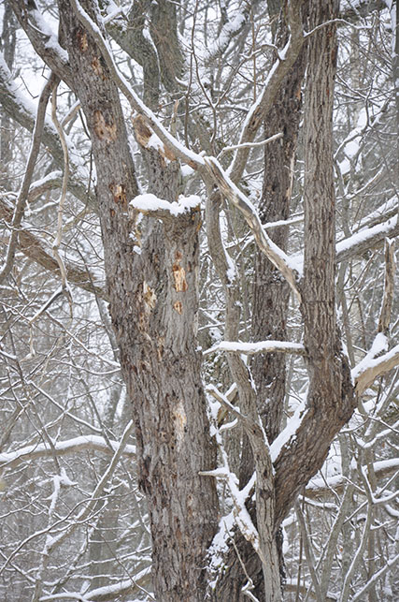
Bild 8: Låga i område 2 som sparats. Bild 9: Hålträd sparas i detta fall en sälg i område 1.

Projektplan
Arbetet har påbörjas under 2016 och pågår med successiva insatser under de närmaste åren. Följande grova plan finns i dagsläget:
Etapp 1 - 2016 – röjning av trädskikt, avklarad bortsett från ett antal träd i område 3, 4 och 5.
Etapp 2 - 2017 – bortforsling av ved och röjning av oönskat buskskikt
Etapp 3 - 2017-2018 – stängsling och påbörjat fårbete där bete ej sker idag
Etapp 4 - 2018- Årligt fårbete och stödröjning vid behov

Arbetet kommer att utföras av Äpplarö Naturvårdsförenings medlemmar och ledas av föreningens styrelse. Stängsling och fårbete kommer öns arrendatorer fam. Johansson att ansvara för.

Äpplarö Naturvårdsförenings styrelse
gnm. Magnus Rignell

Äpplarö 2017-01-02

